A2023131222KZ2

答案　(1)由*I*g＝可得，*R*1＝－(*R*g＋*r*)＝142 Ω

(2)＝，解得*R*0＝150 Ω

(3)*Ix*＝

*Rx*＝－150(Ω)

(4)*Rx*与*Ix*一一对应，若把电流表的电流刻度都按*Rx*＝－150(Ω)的规律转换成电阻刻度，就可制成一个能直接测量电阻的仪器。

欧姆表的测量原理是闭合电路欧姆定律，欧姆表内部电路与外部被测电阻*Rx*一起组成闭合电路。

(1)红、黑表笔短接，如图甲所示，被测电阻*Rx*＝0时，调节调零电阻*R*1，使电流表指针达到满偏，有*I*＝*I*g＝＝，这一过程叫欧姆调零。满偏电流*I*g处可标电阻大小为“0”。

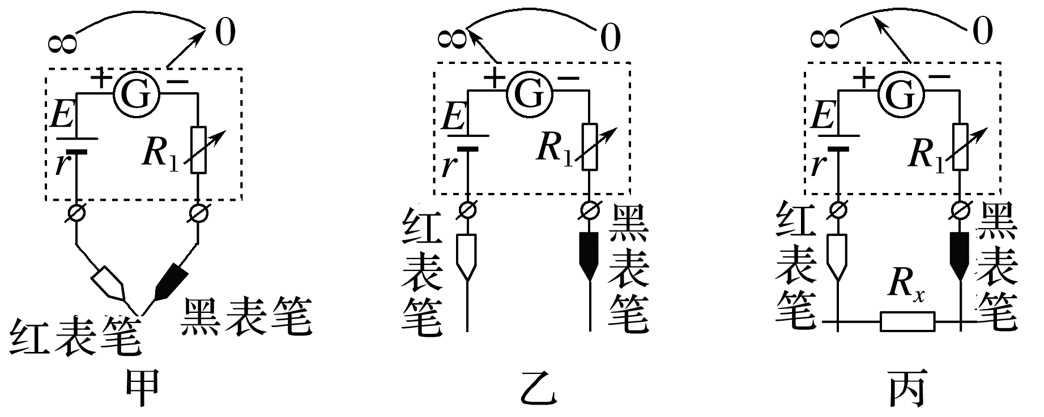

(2)红、黑表笔断开，如图乙所示，被测电阻*Rx*→∞，有*I*＝0，可以在*I*＝0处标电阻大小为“∞”。

(3)当*Rx*为0到∞之间某一数值时，如图丙所示，*Ix*＝＝，每个*Rx*值都对应一个电流值，在刻度盘上直接标出与*I*值对应的*Rx*值。

(4)当*Rx*＝*R*g＋*R*1＋*r*时，指针偏转到表盘中间，有*I*＝，此时*Rx*等于欧姆表的内阻*R*Ω，称为中值电阻。